**readme – Server Side**

1. **הסבר על האתר:** האתר הינו אתר העוסק בהתנדבות ותרומה לקהילה באמצעות יצירת אירועי התנדבות קהילתיים. ניתן להירשם ולהתחבר לאתר הן כמשתמש מסוג מתנדב, והן כמשתמש מסוג עמותה. הן מתנדב והן עמותה יכולים ליצור אירוע קהילתי אשר מטרתו לעזור לקהילה, או להירשם לאירוע בעצמם. ישנה אפשרות לחפש אירוע לפי תאריך ושעה. ישנה אפשרות לעקוב אחר האירועים אותם יצרנו או בחרנו להשתתף בהם כדי לשמור על עקביות ולזכור, וכמו כן ניתן להסיר אירוע אליו נרשמנו מהרשימה שלנו או למחוק אירוע אותו יצרנו.

2. סדר פעולות מצד **המתנדב**:

1. להתחבר לאתר בעזרת הזנת שם משתמש וסיסמה. לדוגמה:

שם משתמש: lintza1235

סיסמה: lin12345

1. בעמוד הבית יש אפשרות לחפש אחר התנדבות, וליצור אירוע קהילתי. בחלק העליון של המסך ישנה אפשרות של יציאה מהחשבון, או להגיע לפורטל הפעולות הראשי.
2. בפורטל הפעולות ניתן לגשת לדפים הבאים: דף צור קשר, הרשמה לאירוע קהילתי וצפייה במצב האירועים שלך. הרשמה לאירוע קהילתי הינה פעולה זהה לאפשרות לחפש אחר התנדבות. במצב האירועים ניתן לצפות באירועים אליהם נרשמנו ובאירועים אותם יצרנו, וישנה אפשרות של מחיקה והסרת אירוע בהתאם כמצוין בהסבר.
3. בחיפוש אחר התנדבות ניתן להזין תאריך ושעה מתאימים ולצפות באירועי קהילה רלוונטיים. במידה ולא הוזנו תאריך ושעה יוצגו כלל האירועים ללא סינון. ישנה אפשרות של הרשמה לאירוע הרצוי מבין האירועים ברשימה. במידה ומשתמש בחר להירשם לאירוע, הוא יובל לעמוד המעקב אחר האירועים ויראה שהאירוע נוסף לרשימת האירועים שלו.
4. במידה והמשתמש בחר ליצור אירוע הוא יצטרך למלא את הפרטים הנדרשים, לאחר מכן הוא יראה שהאירוע נוסף לרשימת האירועים אותם יצר בכך שהוא יועבר לדף המעקב.
5. ישנה אפשרות של הרשמה בתור מתנדב בדף הכניסה לאתר, במקרה זה יש להשלים את הפרטים הנדרשים בטופס ההרשמה ולאחר מכן להזין את פרטי ההתחברות החדשים בדף הכניסה למערכת.

סדר פעולות מצד **העמותה** (מאוד דומה למתנדב במכלול):

1. להתחבר לאתר בעזרת הזנת שם משתמש וסיסמה. לדוגמה:
   1. שם משתמש: YadArad1
   2. סיסמה: Yad12345
2. עמוד הבית הינו גם פורטל הפעולות הראשי של משתמש מסוג עמותה. בפורטל הפעולות ישנה אפשרות של יצירת קשר עם בעלי האתר, הרשמה לאירוע, יצירת אירוע ומעקב אחר מצב האירועים . בחלק העליון של הדף ישנה אפשרות של יציאה מהמערכת. כל הדפים הללו דומים בפעולותיהם לדפים שציינתי בסעיפים 3-5 של משתמש מסוג מתנדב.
3. ישנה אפשרות של הרשמה בתור עמותה בדף הכניסה לאתר, במקרה זה יש להשלים את הפרטים הנדרשים בטופס ההרשמה ולאחר מכן להזין את פרטי ההתחברות החדשים בדף הכניסה למערכת.

3. **צילומי מסך** (אפתח משתמש חדש מסוג מתנדב כדי להדגים את כלל הפעולות השונות שניתן לבצע, הפעולות ברובן זהות גם למשתמש מסוג עמותה ואני אדגים זאת בהתאם):

**דף כניסה: localhost:3000/**

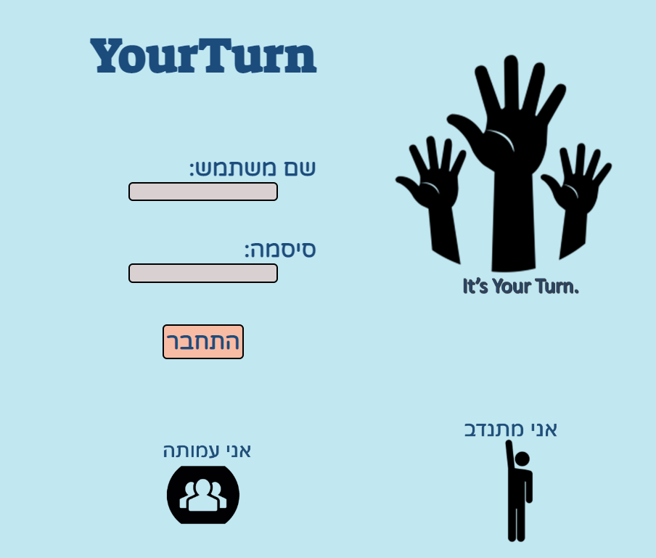-הכנסת שם משתמש וסיסמה לצורך התחברות, או רישום ראשוני למערכת.

**פתיחת משתמש מסוג מתנדב: localhost:3000/opening_vol_user**

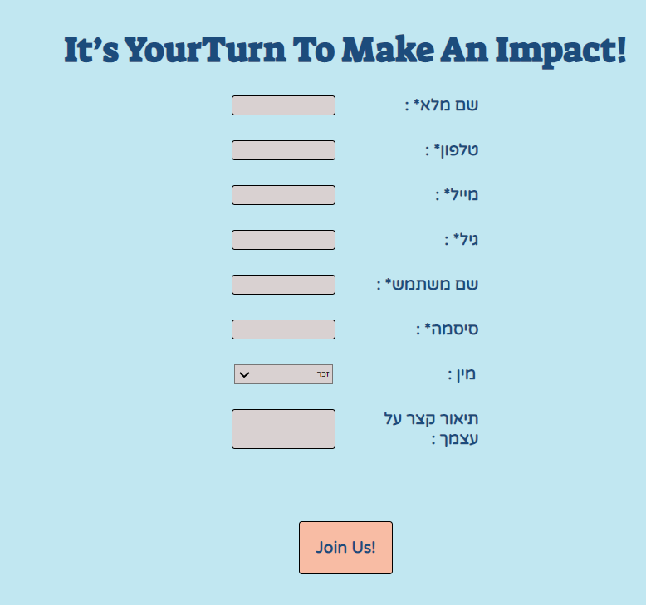-יש למלא את כל השדות בכוכבית באופן תקין. לאחר לחיצה על הכפתור Join Us! המשתמש יהיה רשום למערכת **כמתנדב** ויוכל לגלוש באתר בהתאם.

**פתיחת משתמש מסוג עמותה: localhost:3000/opening_association_user**

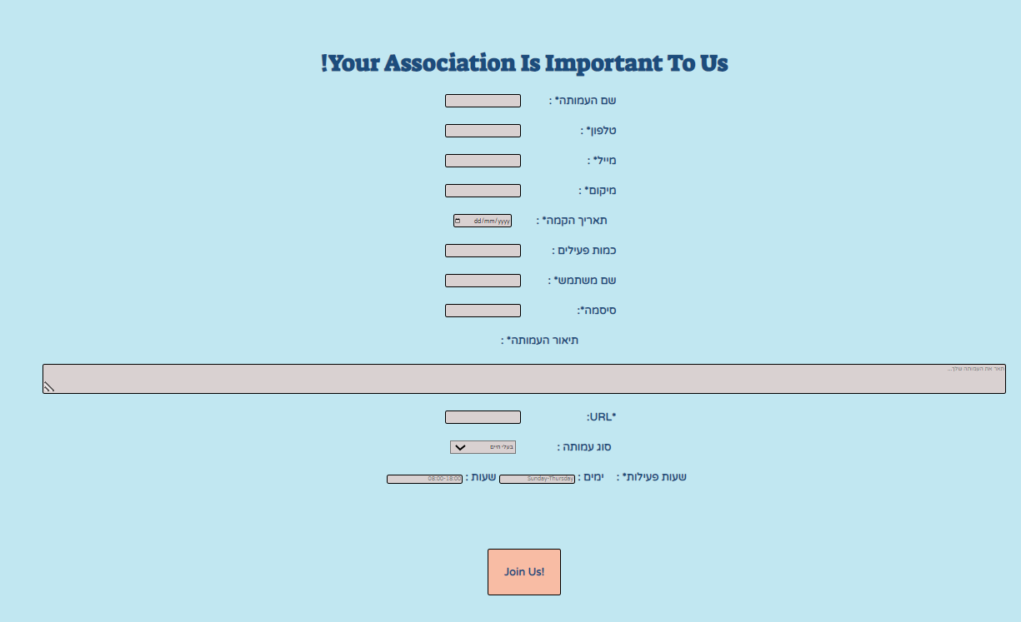-יש למלא את כל השדות בכוכבית באופן תקין כמו אצל המתנדב, לאחר לחיצה על הכפתור Join Us! המשתמש יהיה רשום למערכת **כעמותה** ויוכל לגלוש באתר בהתאם.

**דף הבית של משתמש מסוג מתנדב: localhost:3000/volunteers_home_screen**

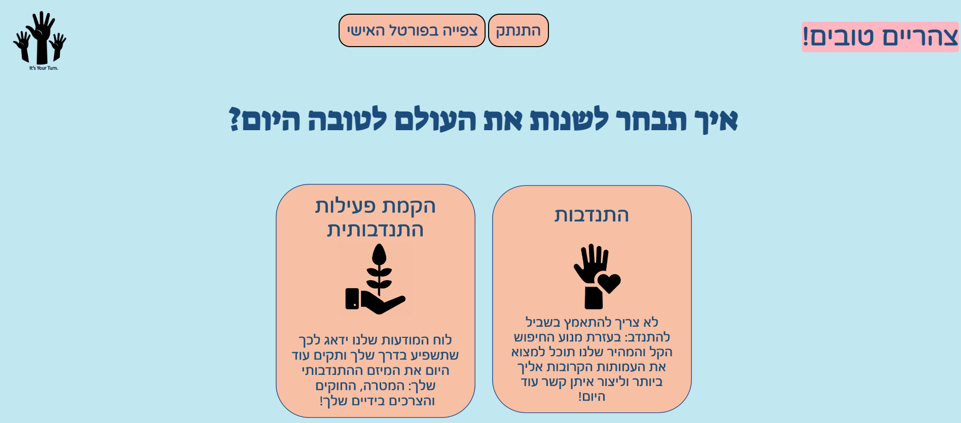-דף הבית של המתנדב, כמצוין בסעיף 2.ii בקובץ זה.

**דף חיפוש אחר אירוע התנדבותי: localhost:3000/looking_for_volunteering**

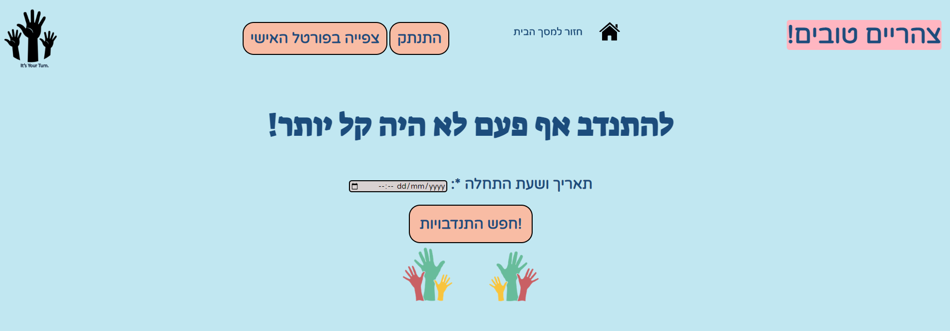-לחיצה על כפתור "התנדבות" בדף הבית של המתנדב/"להירשם לאירוע קהילתי" בפורטל הפעולות של עמותה תוביל לחיפוש אחר אירוע התנדבותי על פי תאריך ושעה. הספר מפורט בסעיף 2iv. בקובץ זה.

**דף תוצאות החיפוש: localhost:3000/volunteer_search_results**

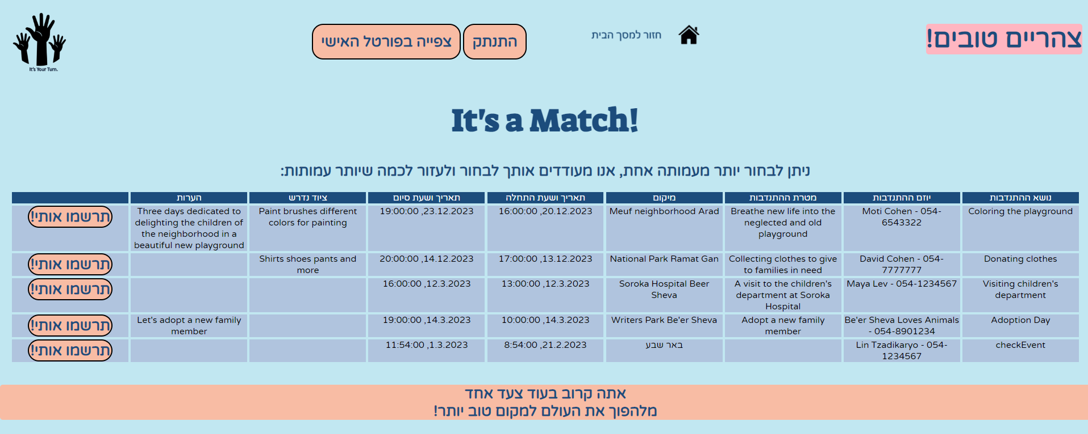-להלן כלל האירועים ללא פילטור. ישנה אפשרות של הרשמה לאירוע רצוי שיתווסף באופן ישיר לאירועים אליהם המשתמש נרשם. הסבר על חוסר התאימות בשפה בסעיף ההערות בסוף המסמך. לשם המחשה להמשך הסימולציה נירשם לאירוע הראשון ברשימה של Moti Cohen.

**דף יצירת פעילות התנדבותית: localhost:3000/creating_voluntary_activi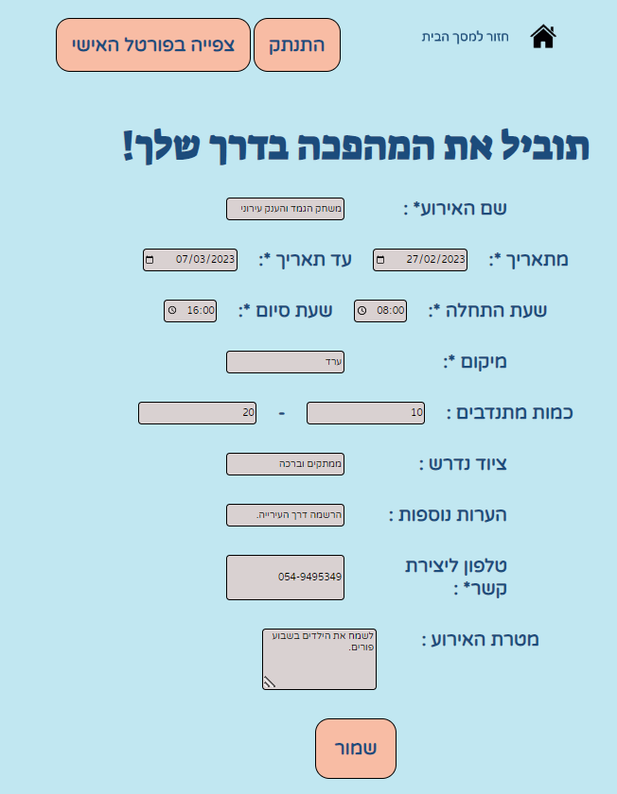**-דוגמה ליצירת אירוע חדש. לאחר לחיצה על הכפתור "שמור" האירוע יוסף לאירועים אותם המשתמש יצר וניתן לצפות בו בדף המעקב אחר האירועים.

**דף יצירת קשר: localhost:3000/contact_us**

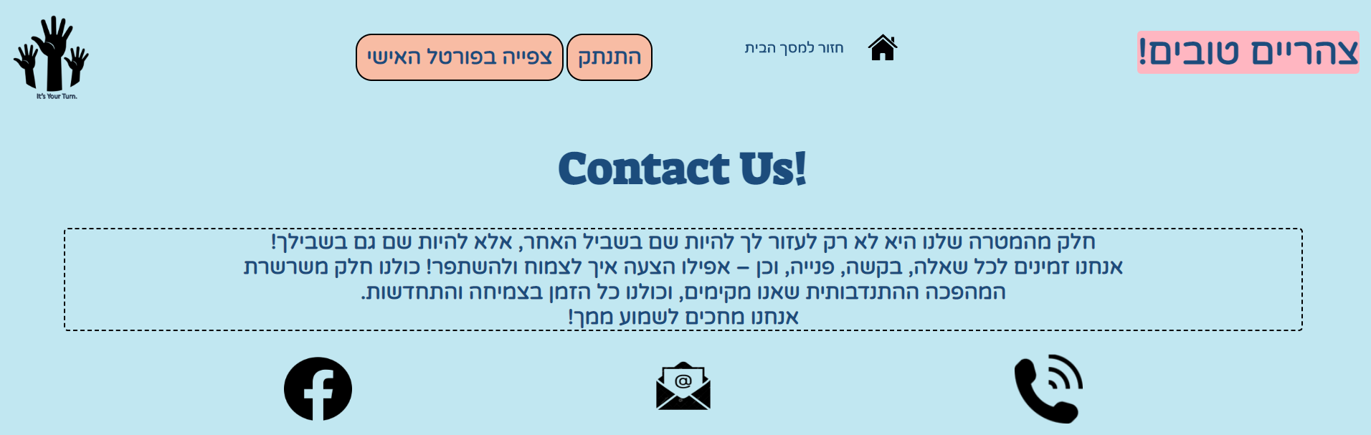-דף לשם התממשקות אישית ומעט אנושית מול הלקוח, שירגיש שיש למי לפנות ויש מי שרוצה לקבל ולשמוע פידבקים, הערות והארות.

**דף מעקב אחר מצב האירועים של המשתמש: localhost:3000/event_status**

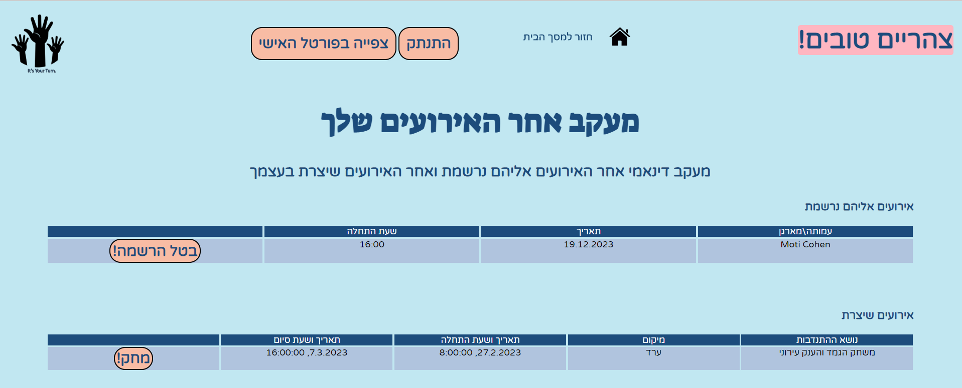-ניתן לראות את האירוע אליו נרשמנו ממקודם של Moti, ואת האירוע החדש שיצרנו עם המשתמש. הסבר על חוסר תאימות בשפה בסעיף ההערות בסוף המסמך.

**דף פורטל מתנדב: localhost:3000/vol_portal**

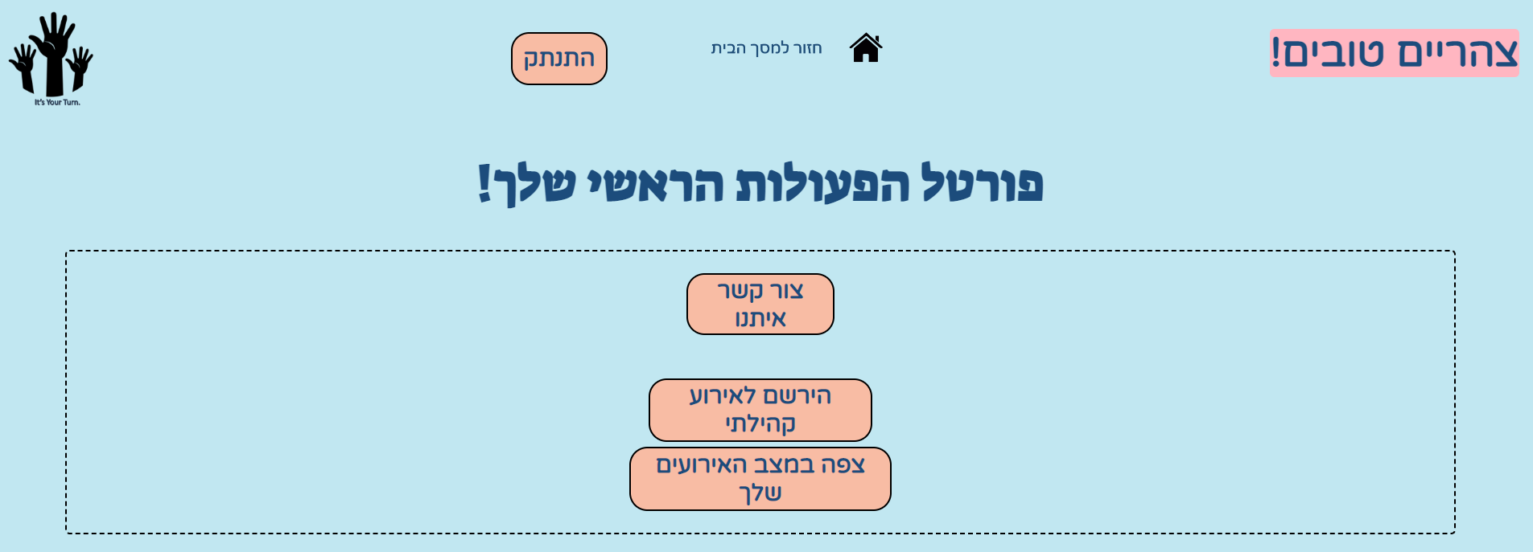-דף שליטה מרכזי במצב האירועים של המשתמש מסוג מתנדב.

**דף פורטל הפעולות של משתמש מסוג עמותה: localhost:3000/aso_portal**

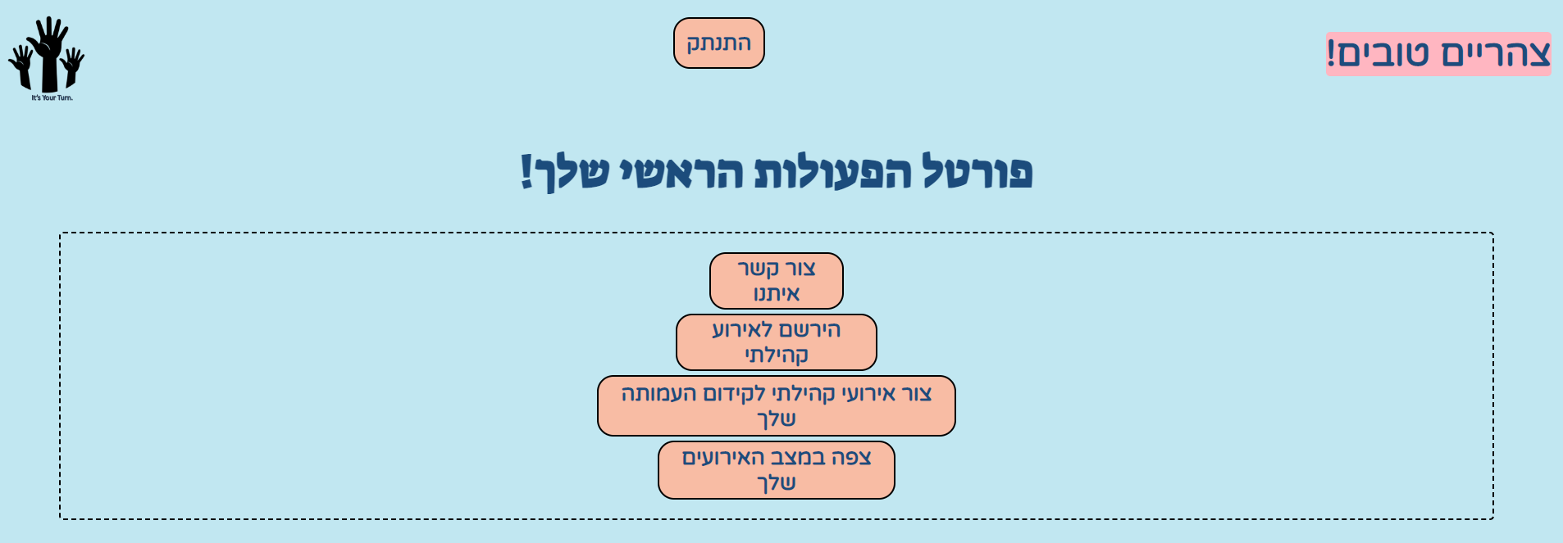-דף שליטה ראשי של כלל הפעולות האפשרויות באתר. זהה בתוכנו לדף פורטל הפעולות הראשי של המתנדב. אחד ההבדלים העיקריים הוא שדף הבית של משתמש מסוג עמותה תמיד יוביל אותו לפורטל, בעוד שאצל המתנדב יש את דף הבית הראשי ויש את הפורטל בנפרד.

4. **הערות חשובות:**

1. ישנם שלושה דפי html אשר לבסוף החלטתי להוריד מהחלק הקודם: looking_for_volunteering.html, managing_your_volunteering.html, signUp_event.html . בנוסף, הורדתי בהתאם את קובץ ה-js: signUp_event.js.

ביצעתי זאת מאחר והחלטתי למקד את האתר כאתר המשתמש פלטפורמה לניהול ויצירת אירועים התנדבותיים בלבד, וגם עקב קושי ביצירת תיאום בצד השרת.

1. יש חוסר תאימות בשפה עבור אירועי הדמה שיצרתי, ושמות המשתמשים באתר. הנתונים מגיעים מקבצי csv שיצרתי וניתן לראות אותם בתיקיית db. הנתונים שם כתובים באנגלית מאחר וכשניסיתי להכניס את הנתונים בשפת המקור, בעברית, הם הוצגו באופן מעוות שמאוד פגע בהבנה ובנראות, לכן העדפתי לבסוף לשנות את השפה של הנתונים הראשוניים לאנגלית. אבל, בעת יצירת משתמש חדש או אירוע חדש, הכנסת הנתונים יכולה להיות בעברית ושפת האתר עצמו היא עברית.